**Evidencia de la Metodología del sistema “Votaciones para ONG”**

***Fecha: xx/10/2024***

**Metodología Tradicional**

De acuerdo a la estructura y desarrollo de cómo se va a llevar a cabo la planificación del proyecto, teniendo en cuenta ya desde antes requerimientos definidos por parte del cliente y las funcionalidades que debe tener el sistema, es por eso que se llevó a cabo la metodología tradicional para enfocarnos en lo que desea tener el cliente, tomando en cuenta sus requerimientos y requisitos para crear un sistema estable y que no sea propenso al cambio.

Es por esto que se necesita tener un plan detallado desde el principio para así estimar tiempos y costos con precisión, especialmente para proyectos bien definidos demostrando las fases que se van a trabajar , además de una secuencia bien definida y pasos a seguir de manera que se llegue a desarrollar una estructura de trabajo lineal con fases claras y acordes a la metodología que se está desarrollando.

Para explicar esta situación se ha diseñado un plan para que se tengan en cuenta las fases e iteraciones que se trabajaran con esta metodología para el proyecto de votaciones para las ONGs.

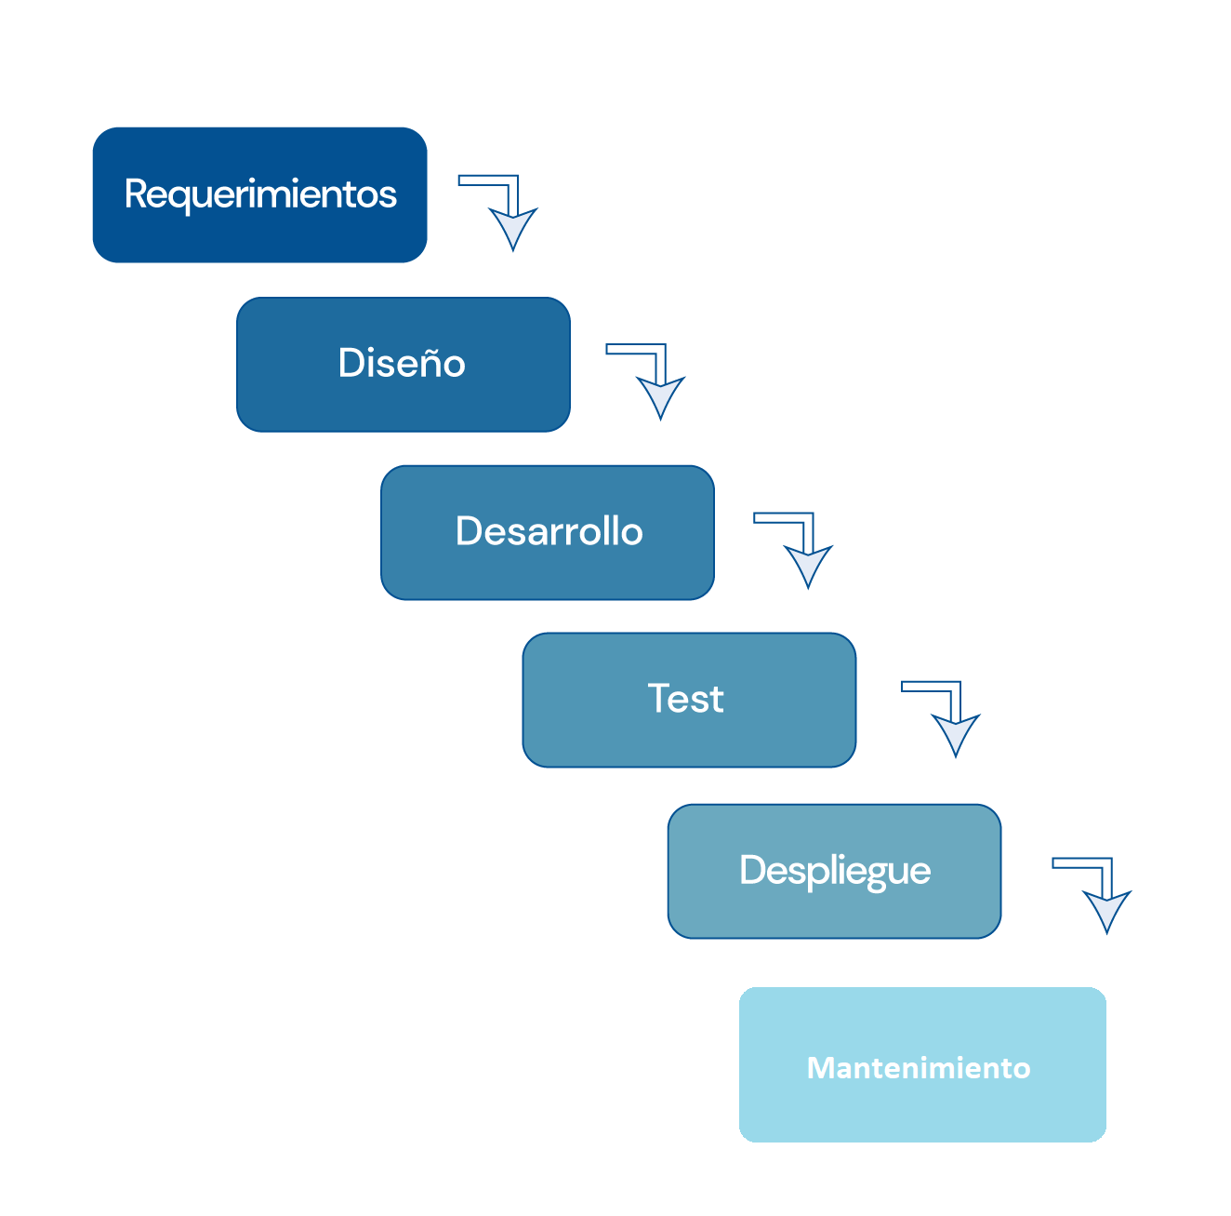

De acuerdo al esquema planteado tipo modelo “Cascada” nos entrega una estrategia para el desarrollo del sistema de votaciones para las ONGs, dando un enfoque estructurado y lineal. Esta metodología se encarga de recopilar información que son nuestros requisitos para llevar a cabo el proyecto, diseño, desarrollo, pruebas, implementación y mantenimiento, el cual asegura un control riguroso en cada etapa de los procesos que forma parte nuestro proyecto.

**Ventajas de la metodología**

Implementar esta metodología proporciona documentación exhaustiva en cada fase, lo que facilita el seguimiento de los procesos y el progreso que tenga el proyecto así de esta manera se reduce el margen de error y falencias que se den a conocer en el desarrollo de este proyecto.

Entrega un contexto claro al cliente y futuro usuario o votante que sea parte del sistema, ya que, establece claramente los objetivos, entregables y plazos agregando que el proyecto cumpla con los requisitos previamente acordados, dentro de los plazos establecidos para el desarrollo.

Además, esta metodología brinda beneficios si los requisitos están bien definidos desde el inicio del proyecto, ya que, se trabaja en las funcionalidades necesarias, cumpliendo con criterios de éxito claros y definidos, de esta manera reduce los riesgos asociados.

Por último, esta metodología entrega confianza hacia el cliente, ya que, garantiza que el sistema se someterá a pruebas exhaustivas antes de su implementación, asegurando la calidad del producto final, esperando los resultados esperados por el cliente y cubriendo la necesidad de los usuarios o votantes.

**Conclusión de la utilización de metodología tradicional en el sistema de “Votaciones para ONG”.**

La metodología tradicional es confiable para el desarrollo del sistema de votaciones para ONGs porque ofrece un enfoque estructurado y predecible que asegura el cumplimiento de los requerimientos establecidos por el cliente dentro de los plazos establecidos.

Al dividir el proyecto en fases aseguramos garantizar que los procesos dentro de estas fases están estructurados, sean rigurosos y mantengan un margen de éxito positivo para cumplir con todos los procesos lo mejor posible, otorgando calidad en los procesos del sistema. Además de contar con un sistema preciso, seguro y cumpliendo con las funcionalidades esenciales.

En relación al enfoque de utilizar esta metodología es que asegura que todas las parte involucradas comprendan los requisitos y los entregables, de esta manera cubrir funcionalidades y necesidades como cumplir con las características específicas como la validación de usuarios, privacidad de votos y la generación de reportes en tiempo real.

Finalizando se entiende que la metodología garantiza que el sistema pase por una fase de pruebas exhaustivas antes de su implementación que garantice la calidad y confiabilidad de los procesos del mismo para que cuente con seguridad, fiabilidad y que sea eficiente en todas las necesidades de las organizaciones no gubernamentales.